Лабораторная работа 9
Система мониторинга и прогнозирования цепочки поставок

Тема: Практическое применение принципов гибкого моделирования на
примере разработки пользовательской истории

Цель: Освоить на практике методы легковесного моделирования в
гибкой разработке, научиться создавать и использовать "достаточно хорошие"
модели как инструмент коммуникации в команде.

Пользовательская история:
Как менеджер по логистике, я хочу видеть в реальном времени статус поставок сырья и готовой продукции на всех этапах цепочки поставок, чтобы оперативно реагировать на задержки и планировать производство.

Участники в системе

-Менеджер по логистике - основной пользователь, отслеживает поставки

-Поставщик - отправляет сырьё

-Производитель - использует сырьё и выпускает продукцию

-Склад - хранит продукцию и сырьё

-Система прогнозирования - автономный компонент, анализирующий данные

-Администратор системы - настраивает параметры мониторинга

Критерии приемки

-Система отображает текущее местоположение каждой партии товара («в пути», «на складе», «на производстве»).

-При отклонении от графика поставки система выдаёт предупреждение.

-Возможность фильтрации поставок по разным типам.
-Возможность просмотра рейтинга поставщиков

Этап 2: Создание моделей

1. User Story Map:

@startuml
left to right direction

card "Основная история" as Main

card "Задачи MVP:" as MVP {
(Панель с текущим статусом поставок)
(Подсветка отклонений от графика)
(Базовый прогноз)
(Фильтр по колонкам)
}

card "Дополнительные задачи:" as Dop {
(Просмотр деталей конкретной поставки)
(Получение предупреждений о рисках)
(Получение предупреждений о рисках)
(Рейтинг поставщиков)
(GPS местоположение поставки)
}

Main --> MVP
MVP -> Dop

@enduml

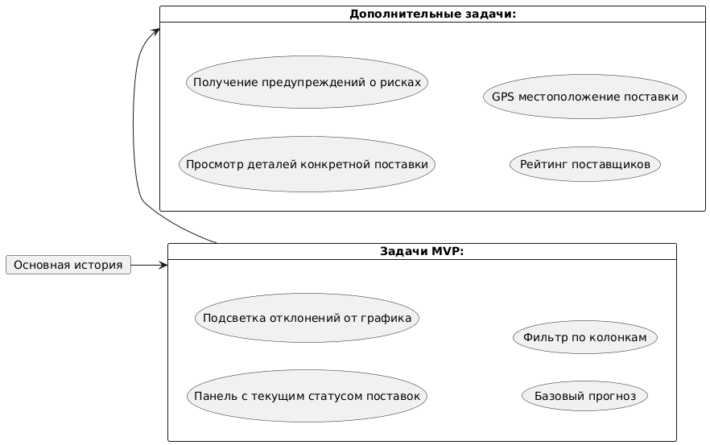
.

2. UML-диаграмма классов:

@startuml

class Поставка {
- idПоставки: String
- статус: String
- текущеМестоположение: String
- запланированноеПрибытие: Date
- фактическоеПрибытие: Date
--
+ обновитьСтатус(): void
+ естьЗадержка(): boolean
}

class Поставщик {
- idПоставщика: String
- наименование: String
}

class Товар {
- idТовара: String
- наименование: String
- тип: String
}

class Прогноз {
--
+ спрогнозироватьЗадержку(): int
+ проанализироватьИсторию(): void
}

class ПанельМониторинга {
--
+ показатьПоставки(): List<Поставка>
+ отфильтровать(): List<Поставка>
+ сгенерироватьОповещение(): void
}

Поставка --> Поставщик : от кого
Поставка --> Товар : содержит
ПанельМониторинга --> Поставка : отображает
ПанельМониторинга --> Прогноз : запрашивает прогноз
@enduml

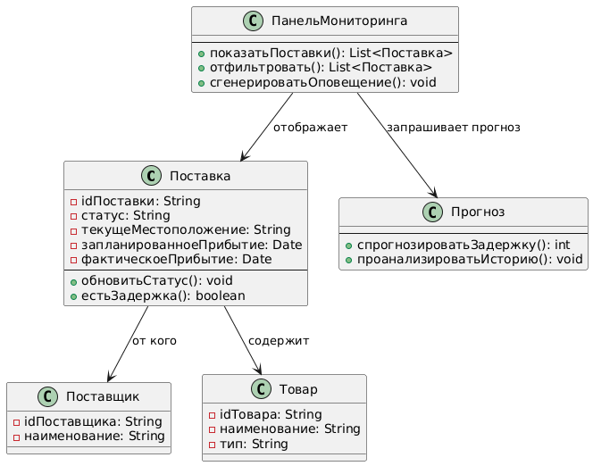
.

3. Мокап интерфейса

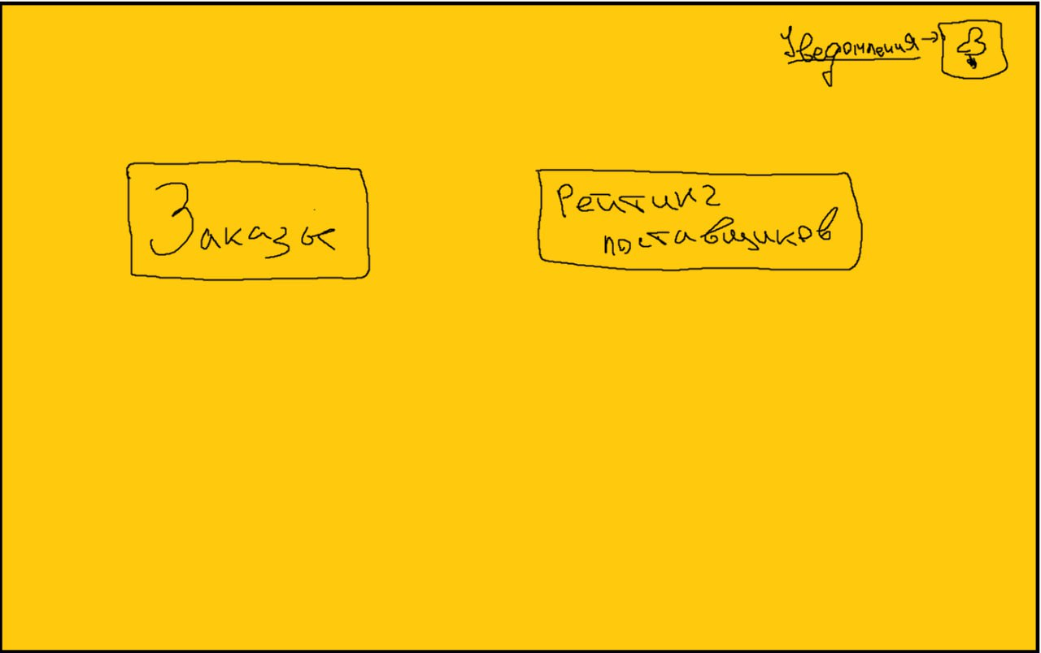
.
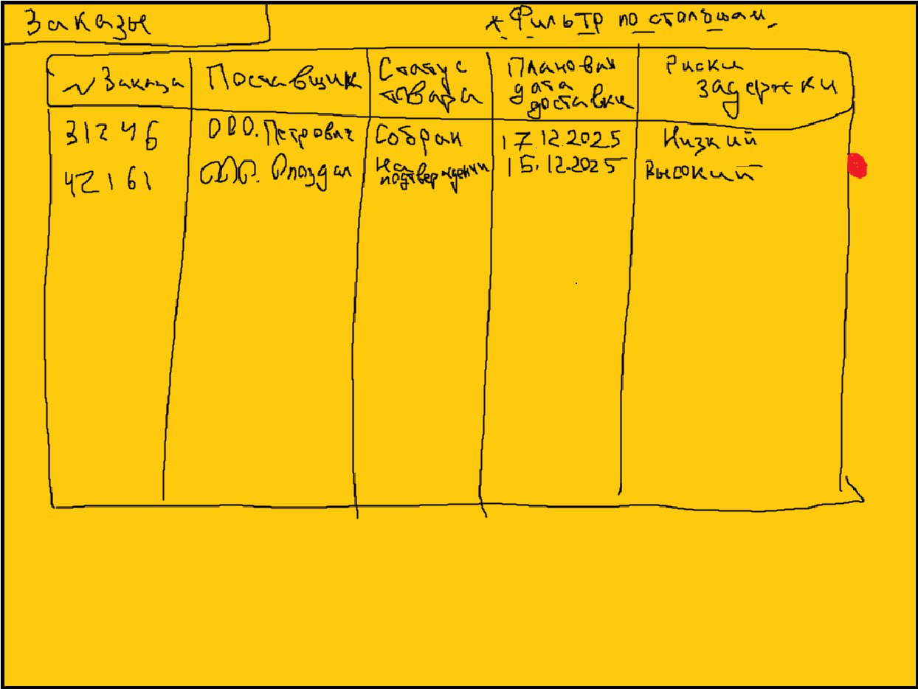
.
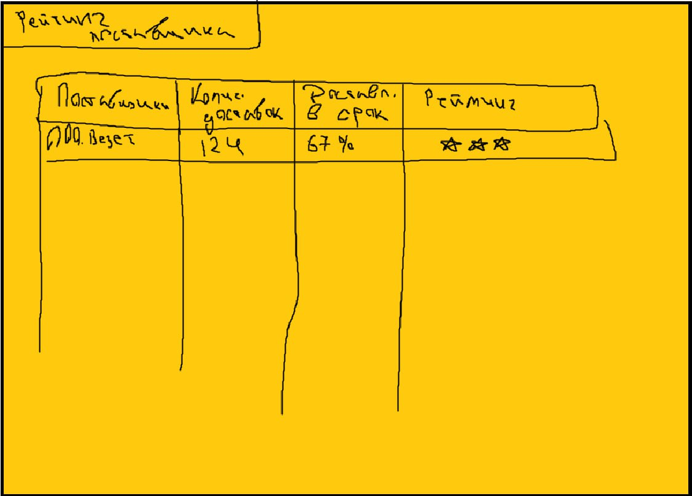
.
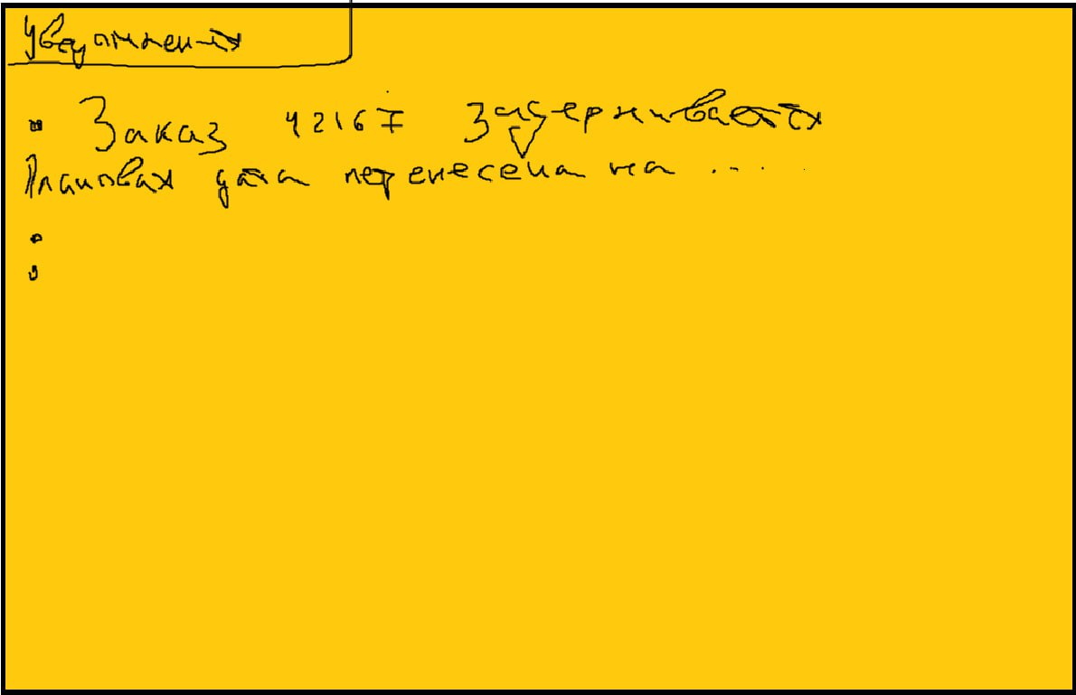
.

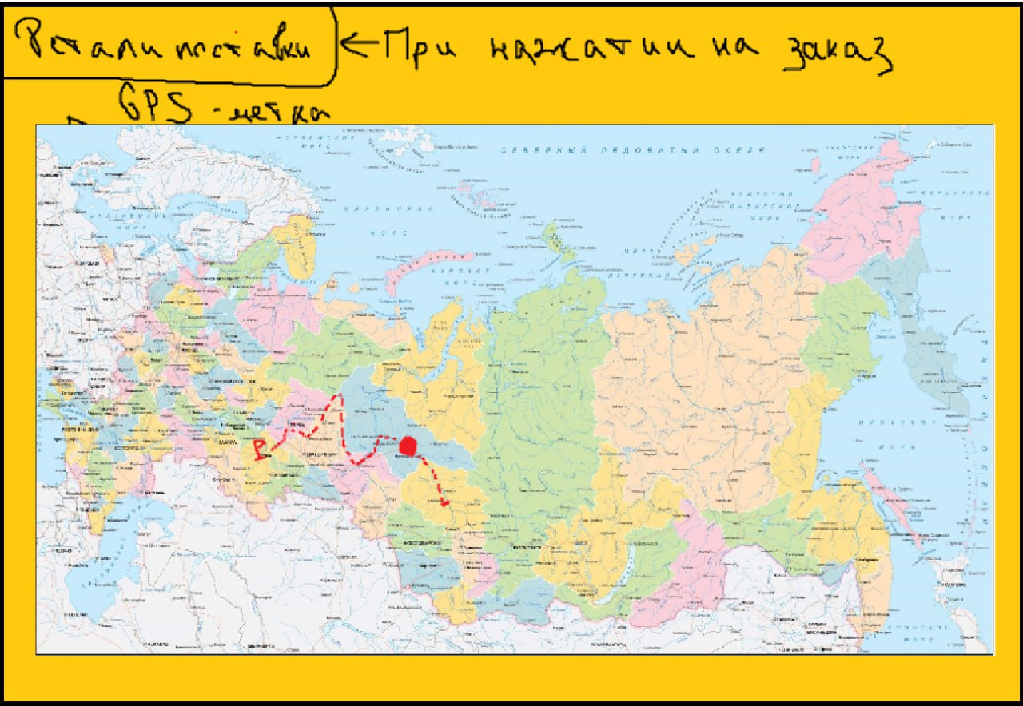
4. Диаграмма состояний для сущности “Поставка”
@startuml
[*] --> Запланирована
Запланирована --> ВПути : Отгрузка подтверждена
ВПути --> НаСкладе : Прибыла на склад
ВПути --> Задержана
Задержана --> ВПути : Движение возобновлено
НаСкладе --> Доставлена : Передана производству
Доставлена --> [*]

Задержана --> Отменена : Отмена поставки
Запланирована --> Отменена : Отмена до отгрузки

note right of Задержана
Система прогнозирования
оценивает вероятность
дальнейшей задержки
end note
@enduml

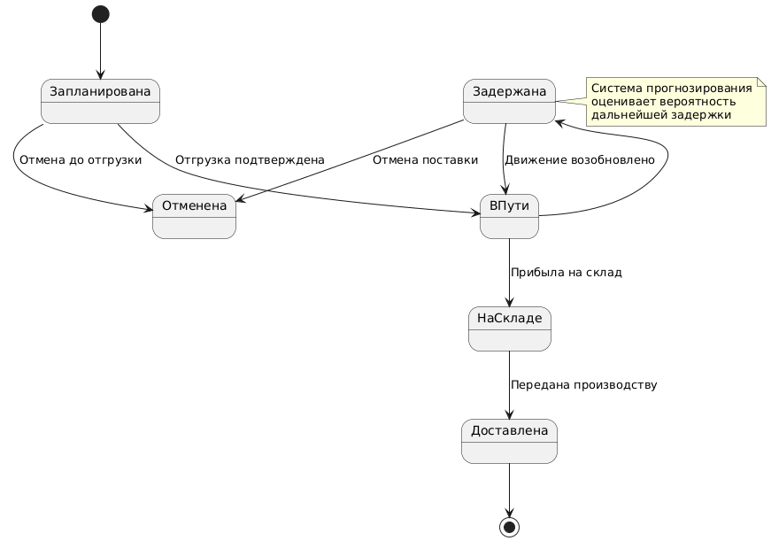
.

«Распределённая система для проведения онлайн-экзаменов с прокторингом»

Пользовательская история

Как преподаватель, я хочу создавать онлайн-экзамены, назначать их студентам и получать автоматические отчёты о возможных нарушениях во время сдачи, чтобы обеспечить честность и объективность оценки.

Участники в системе

-Преподаватель - создаёт экзамены, просматривает результаты и отчёты

-Студент - проходит экзамен под прокторингом

-Система прокторинга - фиксирует и анализирует поведение

-Администратор - управляет курсами, ролями, инфраструктурой

Критерии приемки

-Преподаватель может создать экзамен: указать название, длительность, добавить вопросы.

-После завершения экзамена студентом система автоматически формирует отчёт прокторинга и результаты.

-Отчёт содержит: список зафиксированных нарушений (с временными метками), ссылки на видеофрагменты.

-Преподаватель может вручную отменить результат, если нарушения подтверждаются.

-Все экзамены и отчёты доступны преподавателю в личном кабинете по группам/студентам.
Этап 2: Создание моделей

1. User Story Map:

@startuml
left to right direction

card "Основная история" as Main

card "Задачи MVP:" as MVP {
(Форма создания экзамена)
(Список назначенных студентов)
(Таблица результатов)
(Просмотр отчета с видеофиксацией нарушения)
}

card "Дополнительные задачи:" as Dop {
(Мониторинг статуса сдачи)
(Рейтинг студентов)
}

Main --> MVP
MVP -> Dop

@enduml

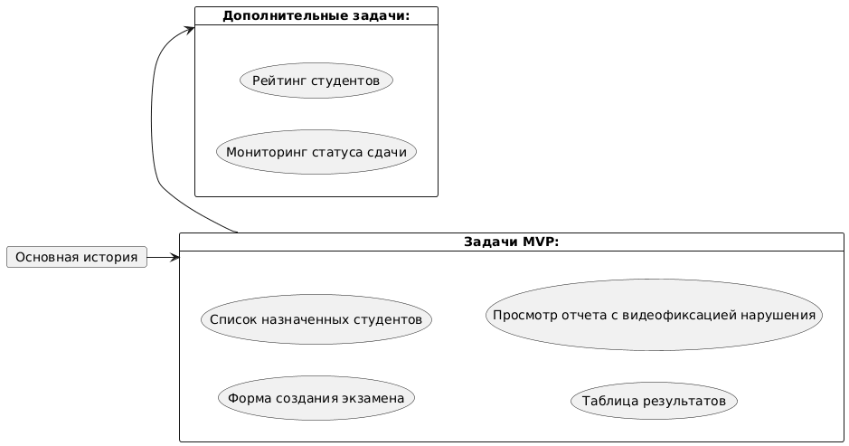
.
2. UML-диаграмма классов:

@startuml
title Диаграмма классов — MVP (роль: Преподаватель)

class Преподаватель {
- id: String
- имя: String
- email: String
--
+ создатьЭкзамен(): Экзамен
+ назначитьСтудентам(): void
+ просмотретьРезультаты(): List<Результат>
}

class Экзамен {
- id: String
- название: String
- длительностьМин: int
- вопросы: List<Вопрос>
}

class Результат {
- студент: Студент
- балл: int
- завершёнВ: Timestamp
- отчётПрокторинга: ОтчётПрокторинга
}

class ОтчётПрокторинга {
- нарушения: List<Нарушение>
- видео: List<URL>
--
+ требуетПроверки(): boolean
}

Преподаватель --> Экзамен : создаёт
Экзамен --> Результат : генерирует
Результат --> ОтчётПрокторинга : содержит
@enduml

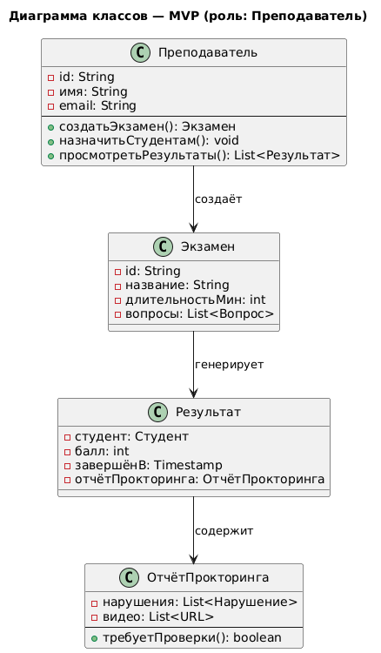
.

3. Мокап интерфейса
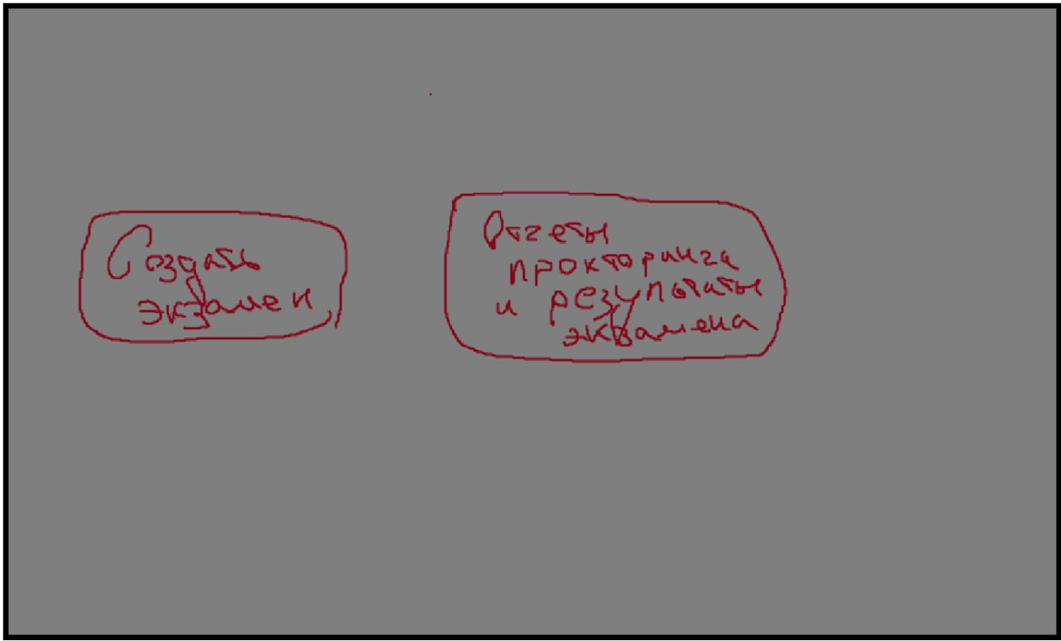
.
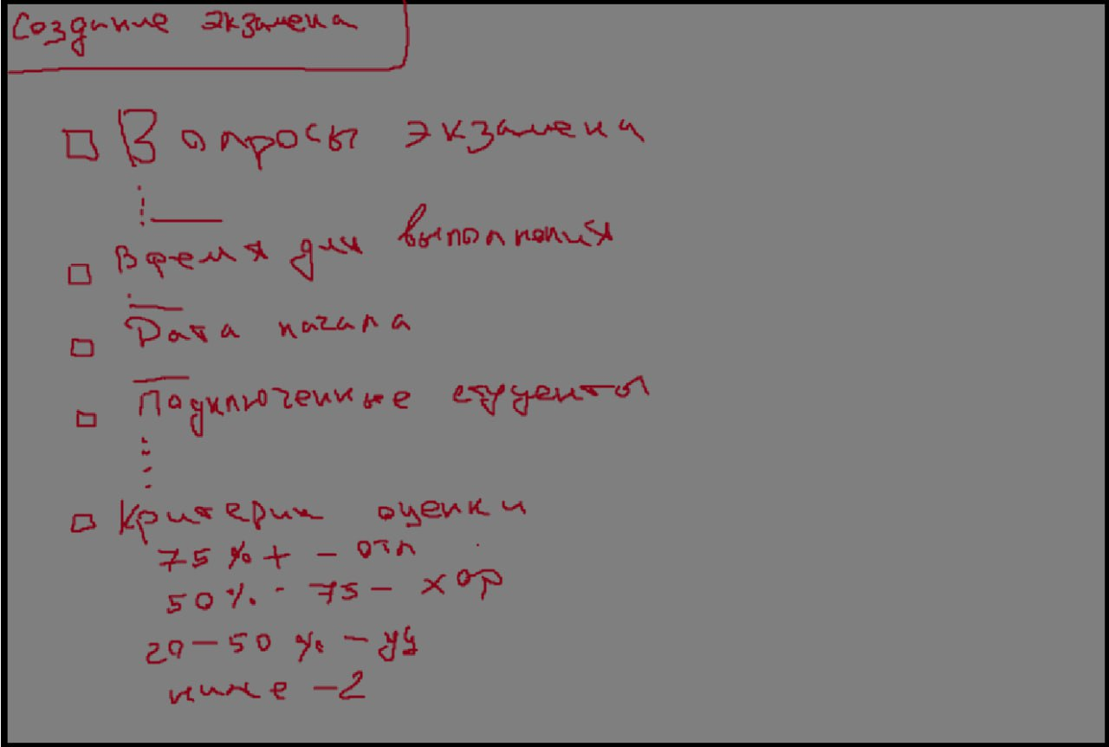
.

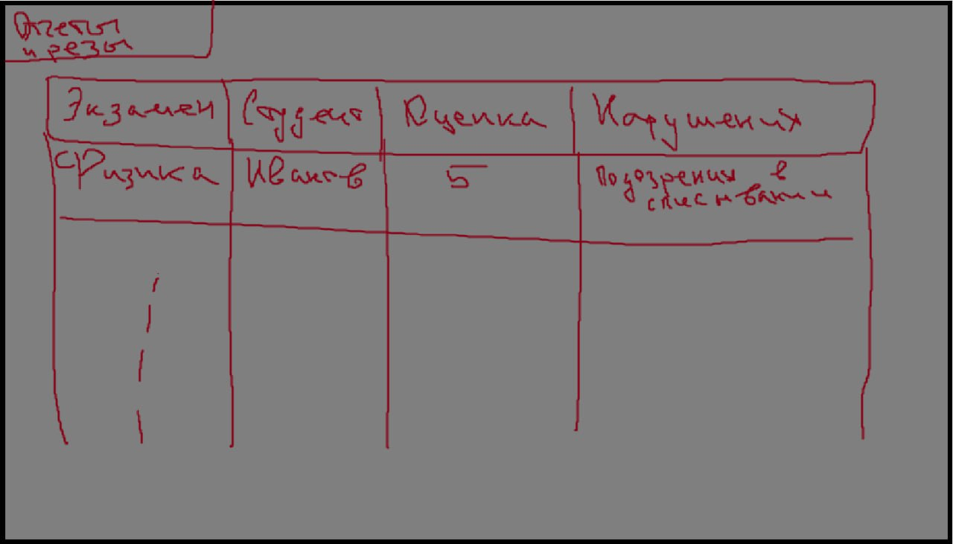
.
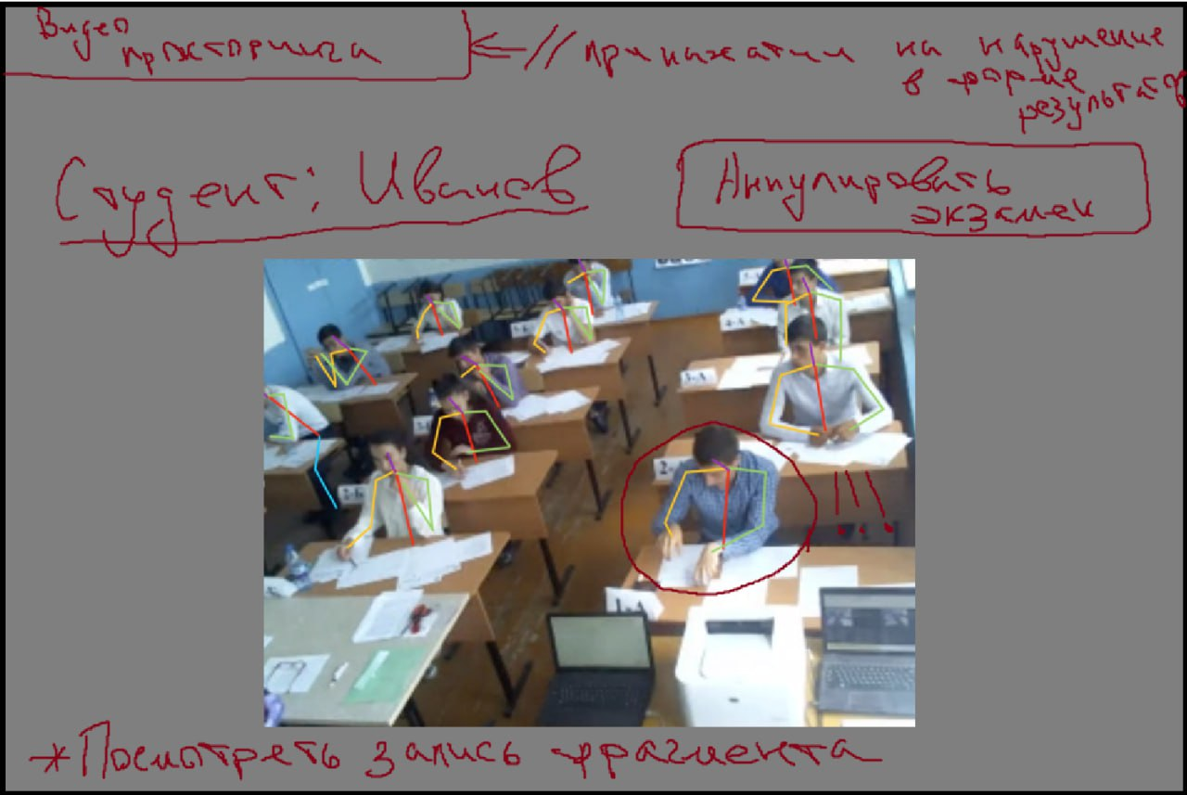
.

4. Диаграмма состояний для сущности «Результат экзамена»

@startuml
[*] --> ОжидаетСдачи
ОжидаетСдачи --> ВПроцессе : Студент начал
ВПроцессе --> Завершён : Сдан
Завершён --> ОжидаетПроверки : Прокторинг выявил нарушения
Завершён --> Подтверждён : Нарушений нет
ОжидаетПроверки --> Подтверждён : Преподаватель одобрил
ОжидаетПроверки --> Аннулирован : Преподаватель отменил

Подтверждён --> [*]
Аннулирован --> [*]

note right of ОжидаетПроверки
Преподаватель принимает
окончательное решение
на основе отчёта
end note
@enduml




